3.2 Экстракция как метод очистки минеральных масел
3.2.1 Основные понятия процесса экстракции
Экстракционные процессы играют важную роль при переработке нефти и различных углеводородных смесей и применяются для извлечения ароматических углеводородов из бензиновых фракций, при производстве масел.
В настоящее время производство базовых масел высокого качества невозможно без применения экстракционных процессов (селективная очистка). Назначение процесса очистки минеральных масел избирательными растворителями удаление нежелательных компонентов: из исходного сырья экстрагируются смолистые вещества, полициклические ароматические углеводороды, серосодержащие соединения и непредельные углеводороды, которые в небольшом количестве образуются при атмосферно-вакуумной переработке нефти. Все эти компоненты оказывают негативное влияние на качество производимого масла и ухудшают его эксплуатационные характеристики.
Процесс экстракции относится к массообменным или диффузионным процессам, которые обладают рядом общих признаков:
- применяются для разделения смесей;
- в процессе участвуют, по крайней мере, две фазы;
- переход вещества из одной фазы в другую осуществляется за счет диффузии;
- движущей силой является разность концентраций, процесс протекает в направлении той фазы, в которой концентрация компонента меньше;
- перенос вещества из одной фазы в другую происходит через границу раздела фаз, на которой предполагается состояние равновесия фаз;
- процесс обратим;
- переход вещества из одной фазы в другую заканчивается при достижении динамического равновесия.
Экстракцией называется процесс избирательного извлечения компонентов жидкой фазы при обработке ее растворителем. Растворитель должен хорошо растворять извлекаемые компоненты и практически не растворять нежелательных компонентов. Поэтому применяемые при экстракции растворители называют избирательными, или селективными.
В результате контакта растворителя с разделяемой смесью происходит перераспределение компонентов исходной смеси между остальной частью смеси и растворителем. В результате образуются две жидкие фазы, между которыми распределяются извлекаемые компоненты. Один раствор, состоящий из растворителя и извлеченных компонентов, называется экстрактным, а второй раствор, включающий неизвлеченные компоненты и растворитель, называется рафинатным. Поскольку экстрактный и рафинатный растворы образуют расслаивающуюся систему, их можно разделить путем отстаивания.
При экстракции извлекаемый компонент или смесь нескольких компонентов распределяется между экстрактным и рафинатным растворами в соответствии с законом фазового равновесия:

$${x_{1}}/{x_{2}}=K$$
где,
$x_{1},x_{2}$- концентрации извлекаемого компонента в соответствующих фазах;
$K$ — коэффициент распределения.
Коэффициент распределения зависит от природы системы, ее состава и температуры; величина его определяется экспериментально.
Обычно с повышением температуры растворимость в обеих фазах возрастает и при некоторой температуре образуется однородный раствор ($K→1$). В этом случае процесс экстракции не может быть осуществлен, так как такую гомогенную систему уже нельзя разделить путем отстаивания. Поэтому при экстракции температура должна быть ниже температуры образования гомогенного раствора.
На рис. 3.14 представлена типичная кривая растворимости, связывающая температуру растворения и состав смеси растворителя с исходным сырьем.

Рис. 3.14 – Типичная кривая растворимости жидких смесей:
I – гетерогенная область, II – гомогенная область

Ниже кривой растворимости находится область расслаивающихся растворов, выше - область гомогенных растворов. При некоторой температуре сопряженные растворы становятся идентичными по составу, соответственно поверхность раздела фаз исчезает. Эта температура называется критической температурой растворения (КТР). Выше данной температуры компоненты смешиваются друг с другом в любых соотношениях.
Влияние давления на равновесие в системах жидкость-жидкость незначительно. Поэтому можно ограничиться рассмотрением конденсированных фаз и учитывать зависимость равновесия только от температуры и состава смеси. Графически равновесие трехкомпонентных систем представляется в треугольных диаграммах.

Рис. 3. 15 – Тройная система жидкость-жидкость

На рис. 3.15 кривая DPLE представляет собой насыщенные растворы и называется кривой растворимости или биноидальной кривой. Область существования гетерогенных растворов можно представить как бы заполненной множеством хорд равновесия, обычно хорды непараллельны.

Рис. 3.16 – Биноидальные кривые, отвечающие различным температурам, на
треугольной диаграмме при условии $t_{1}<t_{2}<t_{3}<t_{\text{кр}}$

Каждая биноидальная кривая отвечает определенной температуре (рис. 3.16). При изменении растворимости с изменением температуры биноидальная кривая будет менять свое положение. Так как в большинстве случаев взаимная растворимость компонентов повышается с увеличением температуры, область существования расслаивающихся систем сокращается.
При выборе растворителя необходимо учитывать его избирательность и растворяющую способность. Чем больше избирательность растворителя, тем более четко разделяются компоненты при контакте с растворителем. Большей избирательности растворителя соответствует больший коэффициент распределения К. Чем выше растворяющая способность растворителя, тем большую массу извлекаемых компонентов можно в нем растворить и тем, следовательно, меньше расход растворителя.
Количественно селективность можно более наглядно показать на графике зависимости концентрации распределяемого вещества в экстракте и в рафинате (рис. 3.17). Кривые селективности проходят через начало координат. Экстрагент тем более селективен, чем больше расстояние по вертикали между кривой селективности и диагональю. Если кривая селективности совмещена с диагональю, разделение смеси с помощью данного растворителя невозможно.
Избирательность и растворяющая способность зависят от температуры. При повышении температуры избирательность растворителя уменьшается, а его растворяющая способность возрастает.

Рис. 3.17 – Диаграмма селективности:
1 - экстрагент – вода, 2 - экстрагент – бензол
При понижении температуры наблюдается обратная картина. Поскольку разделение с помощью экстракции может происходить только при условии, что смесь растворителя и разделяемого вещества образует гетерогенную систему, необходимо выбрать такую температуру процесса, которая обеспечит достаточно высокую и избирательность и растворяющую способность. В случае небольшого количества растворителя он полностью растворяется в исходной смеси при соответствующей температуре, образуя гомогенный раствор. При большом количестве растворителя исходная смесь также полностью растворяется в растворителе, образуя одну фазу. Каждой величине отношения растворитель – исходное сырье соответствует определенное значение температуры, при которой и выше которой данная смесь образует однофазную систему.
Добавление в систему даже небольших количеств третьего компонента может значительно повлиять на КТР. Распределение третьего компонента между равновесными фазами обычно изменяет не только КТР, но критический состав смеси. Т.о. повышение температуры растворения, понижение растворяющей способности растворителя и повышение его избирательной способности могут быть достигнуты добавлением в систему компонента, который хорошо растворяется в растворителе и значительно хуже — в исходной разделяемой смеси. Такой метод применяется, например, при очистке масел фенолом с использованием воды в качестве дополнительного компонента, понижающего взаимную растворимость масла и фенола.
Для повышения взаимной растворимости компонентов, понижения температуры растворения и избирательности растворителя в систему добавляют компонент, хорошо растворяющийся как в растворителе, так и в исходной смеси. Например, такую роль играет бензол при очистке масел жидким сернистым ангидридом.
Для эффективного протекания процесса экстракции необходимо обеспечить интенсивное контактирование растворителя с разделяемой смесью и быстрое разделение экстрактного и рафинатного растворов, что определяется соответствующим аппаратурным оформлением процесса. Если одна из жидкостей диспергирована в другой в виде мелких капель, растворимость из-за большой кривизны поверхности увеличивается. Диспергирование применяется в большей части процессов жидкостной экстракции, однако размер капель обычно слишком велик для того, чтобы оказать заметное влияние на растворимость.
Скорость расслаивания образовавшихся экстрактного и рафинатного растворов в основном определяется разностью плотностей фаз, степенью дисперсности капель и вязкостью сплошной среды. В конечном счете, эти характеристики зависят от природы растворителя и разделяемого сырья, расхода растворителя и температуры процесса экстракции.
Разность плотностей фаз определяет также производительность экстракционного оборудования. Недостаточно сравнивать плотности исходного раствора и чистого экстрагента, так как изменение взаимной растворимости этих жидкостей при их смешении приводит к изменению плотностей фаз. Зависимость разности плотностей смеси от состава представлена на примере системы ацетон-вода на рис. 3.18.

Рис. 3.18 – Диаграмма плотности равновесных растворов
системы вода – ацетон

С уменьшением вязкости экстрагента уменьшаются затраты энергии на перекачивание и перемешивание, увеличивается скорость тепло- и массопередачи, а также скорость осаждения дисперсий.
Для ускорения коалесценции несмешивающихся жидкостей при их разделении (отстаивании) необходимо, чтобы межфазовое натяжение было достаточно высоким. Чрезмерно большое межфазовое натяжение приводит к увеличению энергии, затрачиваемой на создании дисперсии. Жидкости с малым межфазовым натяжением образуют стабильные эмульсии, возникновение которых очень трудно предотвратить. Поэтому небольшие добавки поверхностно-активных веществ, изменяющих на межфазовое натяжение, положительно влияют на процессы разделения фаз.
Химическая реакция между экстрагентом и компонентами исходного раствора, приводящая к образованию новых веществ, нежелательна, так как сопровождается снижением выхода целевого продукта, усложнением стадии регенерации растворителя и приводит к потерям последнего. Вместе с тем такая химическая реакция обычно увеличивает коэффициент распределения вещества между фазами и может быть иногда желательной, только если она обратима. Необходимо принимать во внимание возможность гидролиза растворителя, который может привести к образованию коррозионноактивных соединений.
Во всех процессах экстракции необходимо выделять экстрагент из продуктов экстракции и свести его потери к минимуму. При выделении растворителя ректификацией важное значение имеют летучесть и теплота парообразования экстрагента.

3.2.2 Механизм действия полярного растворителя
Полярные растворители обладают ярко выраженными дипольным характером. За счет деформации внешних электронных облаков наблюдается смещение зарядов в молекуле и образование постоянного (жесткого) диполя. При введении полярных растворителей в систему на молекулы компонентов сырья накладывается дополнительное электростатическое поле. Под влиянием этого поля нарушаются связи между молекулами сырьевой смеси, и часть компонентов будет переходить в фазу растворителя.
На взаимное распределение компонентов сырьевой смеси между фазами будет влиять не только величина электростатического поля растворителя, но и силы межмолекулярного взаимодействия в сырой фазе, а также внешние факторы - температура и давление.
За счёт сил внутримолекулярного взаимодействия система стремится сохранить упорядоченное расположение молекул, а наложенное на систему электростатическое поле растворителя, а также кинетическая энергия за счет теплового движения молекул, - разупорядочить это состояние системы.
Необходимо рассматривать два взаимоисключающих случая состояния системы. Случай, когда балансовое соотношение электростатической энергии поля растворителя и кинетической энергии системы превосходит энергию межмолекулярного взаимодействия молекул исходного сырья, т.е. случай полного растворения компонентов сырья в растворителе. Другой случай, случай с более высоким уровнем межмолекулярного взаимодействия компонентов исходного сырья, случай частичного растворения компонентов сырья в растворителе.
Так как соотношением взаимнопротивоположных энергий можно управлять извне, меняя соотношение растворителя к сырью (энергия поля растворителя) и температуру процесса (кинетическая энергия), то процессы избирательной очистки масел довольно легко регулировать.
Для проведения процесса избирательной очистки масел обычно используют кривую критических температур растворения (КТР).
Критическая температура растворения – это температура, при заданном соотношении растворитель к сырью, при которой происходит полное взаимное растворение компонентов сырья и растворителя.
КТР зависит от природы применяемого растворителя, от группового углеводородного состава и молекулярного состава исходного сырья и от состава исходной системы (соотношение растворителя к сырью).
Для какого-то конкретного процесса очистки применение того или иного растворителя уже предопределено и переменными будут состав исходной системы и компонентный состав исходного сырья. Качественная характеристика исходного сырья при очистке масел полярными растворителями меняется в довольно широких пределах, и для каждой отдельной дистиллятной или остаточной фракции строят отдельную кривую критических температур растворения.
При смешивании 70% дистиллята и 30% фенола при температуре Т1 мы можем наблюдать случай частичного растворения фенола в дистиллятных компонентах сырья. Причем основной насыщенной фазой в этом случае будет раствор фенола в сырье. Нерастворенная часть фенола, растворяя в себе компоненты дистиллята, образует дополнительную нижнюю фазу. Состояние системы в этом случае будет характеризоваться точкой 1. (рис. 3.19).
По мере повышения температуры растворяющая способность сырьевых компонентов по отношению к фенолу будет нарастать (за счет кинетической энергии) и, наконец, при температуре Т2 фенол полностью перейдет в сырьевую фазу. Состояние этой системы будет характеризоваться точкой 2.

Рис. 3.19 – Диаграмма фенол- дистиллят

Изменяя состав системы в сторону повышения концентрации фенола, мы будем наблюдать повышение критической температуры растворения вплоть до экстремальной точки 3, соответствующей температуре Т3. Экстремальная точка 3 и состав системы, отвечающий экстремальной точке на кривой КТР, характеризуют собой переходную область – область превращения фаз. При экстремальном значении состава системы концентрация фенола становится достаточной для того, чтобы компоненты сырьевой смеси начали переходить в фазу растворителя, образуя основной раствор компонентов сырья в растворителе.
При температуре Т4, в точке 4, как и в левой части графика, наблюдаем случай частичного растворения с образованием двух фаз. Однако в этом случае основную фазу образует фенол, а дополнительную – нерастворенная часть сырьевых компонентов. Фенольная фаза опускается в нижнюю часть, а сырьевая фаза поднимается вверх. При повышении температуры до значения Т5, в точке 5, происходит полное растворение сырьевых компонентов в растворителе.
Таким образом, область под кривой КТР характеризует состояние системы, при которой наблюдается частичное смешивание компонентов сырья и растворителя. Кривая КТР определяет полное смешение растворителя и компонентов масляной фракции.
Процесс очистки минеральных масел полярными растворителями приводят в условиях фазового состояния, характерного для правого участка графика под кривой КТР. В процессе очистки стремятся работать в диапазоне таких температур, при которых КТР системы была бы значительно выше по сравнению с температурой верха экстракционной колонны (не менее 12°С). При более высоких температурах избирательность растворителя снижается.
Выбор рабочих температура в экстракционной колонне обуславливается и другими факторами: вязкостными свойствами системы, склонностью растворителя к эмульгированию.
Механизм действия полярных растворителей при очистке полупродуктов масляного производства основан на ван-дер-ваальсовом взаимодействии. Общее ван-дер-ваальсово взаимодействие складывается из трех эффектов: ориентационного (эффект Кизома), индукционного (эффект Дебая) и дисперсионного (эффект Лондона). На результаты избирательной очистки фракций существенное влияние оказывает склонность некоторых растворителей к ассоциации через водородные связи.
Если при сближении ионов силы взаимодействия возникают за счет зарядов приближающихся частиц, то при сближении двух электронейтральных молекул межмолекулярные силы возникают за счет взаимодействия внешних электронных облаков. Установлено, что взаимодействие носит двоякий характер. При определенном расположении электронов могут возникнуть как силы отталкивания, так и силы притяжения. Величина сил отталкивания во многом зависит от расстояния, на которое сближаются молекулы. Эти силы проявляются при сближении молекул на очень близкие расстояния.
Для количественной оценки влияния межмолекулярных сил, применительно к реальным жидкостям, Ван-дер-Ваальсом было предложено уравнение состояния

$\left(p+\frac{A}{υ^{2}}\right)⋅\left(υ−B\right)=\text{RT}$

В этом уравнении межмолекулярные силы учитываются при помощи констант «А» и «В». Константа «А» выражает действие сил межмолекулярного притяжения, а константа «В», равная учетверенному объему молекул, выражает действие сил отталкивания.
Ориентационная составляющая ван-дер-ваальсовых сил взаимодействия представляет собой результирующую сил взаимодействия между молекулами полярного растворителя и полярными молекулами, входящими в состав исходного сырья. В качестве полярных молекул, с жестким постоянным диполем в исходной масляной фракции могут присутствовать смолистые вещества с высокой степенью асимметричности, сераорганические соединения и азотсодержащие соединения.
Неодинаковая электронная плотность на отдельных участках полярной молекулы сырья обуславливает ее дипольный характер. Молекулы полярного растворителя в сумме образуют сплошное электростатическое поле. Под влиянием этого поля молекулы исходного сырья с жесткими диполями переходят в фазу растворителя, ориентируясь между молекулами полярного растворителя. Молекулы растворителя и удерживают сырьевые молекулы в растворе.
При рассмотрении взаимодействия жестких диполей следует учесть, что при сближении их в результате теплового движения, каждый диполь подвергается воздействию вращающего момента в поле другого диполя. В результате этого могут возникать силы отталкивания и силы притяжения, но в конечном итоге взаимодействие свободных диполей заканчивается их сближением.
Потенциальная энергия взаимодействия двух постоянных диполей при достаточно высоких температурах определяется уравнением

$U_{o}=−\frac{2μ_{1}^{2}⋅μ_{2}^{2}}{3r^{6}}⋅\frac{1}{\text{KT}}$
где,
$U_{o}$ - потенциальная энергия электростатического взаимодействия двух постоянных диполей;
$μ_{1}$ и $μ_{2}$- соответственно дипольные моменты первой и второй молекул;
r – расстояние между центрами двух диполей;
K – постоянная Больцмана;
T – абсолютная температура.
Значение $U_{o}$ свободных и способных ориентироваться постоянных диполей всегда отрицательно, т.к. взаимодействием таких диполей может быть только их сближение.
Растворители, обладающие большим дипольным моментом, способны индуцировать дипольный момент у молекул ассиметричной и слабоассиметричной структуры. Индуцированию подвержены как полярные, так и некоторые неполярные углеводороды исходного сырья.
В большей степени подвержены поляризации циклические ароматические углеводороды конденсированной структуры, у которых ароматические кольца слабо экранированы нафтеновыми циклами и короткими алифатическими цепями. Малокольчатые циклические углеводороды с длинными алкильными цепями менее подвержены поляризации.
Под влиянием электростатического поля растворителя в вышеуказанных молекулах масляной фракции возникает деформация внешнего электронного слоя. Деформация приводит к неравномерному распределению зарядов на отдельных участках молекулы, и такая молекула исходного сырья превращается во временный индуцированный диполь.молеклы с индуцированным дипольным моментом подвергаются ориентационному взаимодействию и переходят в раствор полярного растворителя.
Потенциальная энергия взаимодействия $U_{п}$ между молекулой, имеющей дипольный момент $μ_{1}$, и другой молекулой, поляризуемость которой $α_{2}$, выражается уравнением

$U_{п}=−\frac{α_{2}⋅μ_{1}^{2}}{r^{6}}$

Потенциальная энергия взаимодействия $U_{п}$, вызванная взаимной индукцией двух дипольных молекул, выражается уравнением

$U_{п}=−\frac{α_{1}⋅μ_{2}^{2}+α_{2}⋅μ_{1}^{2}}{r^{6}}$

Т.к. температура не влияет на поляризуемость, индукционное взаимодействие, в отличие от ориентационного, не зависит от температуры.
Существует еще один вид взаимодействия между молекулами. Этот вид взаимодействия также входит в состав общих сил взаимодействия Ван-дер-Ваальса. Особенно наглядно проявляются эти силы при взаимодействии неполярных молекул. Однако, даже в случае взаимодействия полярных молекул ориентационным и индукционным силам сопутствуют так называемые силы дисперсионного взаимодействия.
Дисперсионное взаимодействие – это наиболее универсальный вид взаимодействия, который проявляется при сближении двух или нескольких молекул вне зависимости от их полярности. При значительном сближении молекул в отдельные моменты времени распределение заряда внутри атомов и молекулы в целом может становиться несимметричным. В атомах и молекулах возникают мгновенные или виртуальные диполи. Создавая в этот момент вокруг себя электрическое поле, атомы и молекулы индуцируют в соседних, приближающихся к ним молекулах наведенный диполь.
Причиной возникновения виртуальных диполей в сближающихся молекулах является: возмущение электронного внешнего слоя в молекулах и различие в расположении электронов за счет колебательного и вращательного движения в различные моменты времени.
Энергия дисперсионного взаимодействия $U_{Д}$ выражается уравнением Лондона:
$U_{п}=−\frac{3}{4}⋅\frac{α^{2}⋅h⋅ν_{0}}{r^{6}}$

где h – постоянная Планка;
$ν_{0}$- частота колебаний электронов при 0 К.
За счет электростатической составляющей (ориентационное и индукционное взаимодействие) в раствор полярного растворителя переходят нежелательные компоненты масел. Дисперсионная составляющая ван-дер-ваальсовых сил при очистке масел полярными растворителями играет отрицательную роль. За счет дисперсионной составляющей повышается общая растворяющая способность растворителя, а избирательность растворения снижается. При высокой дисперсионной составляющей растворителя в раствор переходят не только низкоиндексные нежелательные компоненты исходного сырья, но и часть желательных компонентов масляной фракции.

3.2.3 Характеристика процесса экстракции с точки зрения термодинамики
Движущая сила любого процесса в термодинамике характеризуется величиной свободной энергии
$$ΔE=ΔH−T⋅ΔS$$
где,
$ΔH$- прирост энтальпии;
$ΔS$- прирост энтропии.
Термодинамически процесс растворения возможен, если $ΔE$- величина отрицательная. Если $ΔE=0$, то система переходит в равновесное состояние. При смешении идеальных жидкостей тепло не выделяется и не поглощается, т.е. $ΔH=0$. Поэтому смешиваемость двух компонентов в этом случае будет зависеть от изменения энтропии системы. Если $ΔS$ положительно при любых соотношениях между растворителем и растворенным веществом, то смешение произойдет при любом соотношении, т.к. свободная энергия становится отрицательной.
На практике растворы химических веществ редко бывают идеальными. При образовании такими веществами многокомпонентных веществ $ΔH≠0$. Выражение для определения теплоты смешения ($ΔH$) было выведено Гильдебрантом и Скетчардом на основании экспериментальных данных Ван-Лаара:
$ΔH=\left(N_{1}ν_{1}+N_{2}ν_{2}\right)⋅\left[{\left(\frac{L_{1}}{ν_{1}}\right)}^{1/2}−{\left(\frac{L_{2}}{ν_{2}}\right)}^{1/2}\right]ψ_{1}ψ_{2}$

где,
$L$- молярная теплота испарения;
$ν$- молярный объем;
$ψ$- объемная доля компонентов.
За величину внутримолекулярного взаимодействия между соседствующими молекулами взята молярная теплота испарения. Эта величина характеризует разрыв связей межмолекулярного взаимодействия соседствующих одноименных молекул.
Критическая температура смешения:

$T_{\text{кр}}=\frac{ν}{2R}{\left(δ_{1}−δ_{2}\right)}^{2}$
где,
$δ$- параметр растворимости.

$δ={\left(\frac{{ΔL}^{ν}−\text{RT}}{ν}\right)}^{1/2}$

Уравнение справедливо для индивидуальных веществ, но его нельзя использовать для определения свободной энергии многокомпонентных смесей, т.е. таких, к которым можно отнести нефтяные фракции. Для расчета параметра растворимости многокомпонентных смесей $ΔL$ рассчитывается по температурам кипения:
$${ΔL}_{\text{25}°С}=\text{23},7⋅T_{\text{кип}}+0,\text{02}⋅T_{\text{кип}}−\text{2950}$$
Параметр растворимости смеси можно рассчитать с помощью другого уравнения:

$δ=4,1{\left(\frac{σ}{ν^{1/3}}\right)}^{0,\text{43}}$

где,
$σ$- поверхностное натяжение.
Воздействие диполей гораздо сильнее влияет на теплоту смешения, чем дисперсионные силы. Для учета дипольных взаимодействий в растворах предложено пользоваться параметром $β$.

$β=\left[{\left(δ_{1}−δ_{2}\right)}^{2}+\frac{{\left(d_{1}−d_{2}\right)}^{2}}{T}\right]$

где d – параметр диполь-дипольного взаимодействия.
Водородная связь также можно рассматривать как особый вид сильного полярного взаимодействия. За счет образования водородной связи происходит ассоциация молекул. Вещества, различные по характеру к ассоциации через водородную связь, как правило, не смешиваются.

3.2.4 Очистка масляного сырья избирательными растворителями
Назначение процессов селективной очистки – удаление смолистых веществ и полициклических ароматических углеводородов из масел с целью повышения их индекса вязкости и снижения коксуемости.
Сырьем процессов служат масляные дистилляты, получаемые при вакуумной перегонке мазутов, и деасфальтизаты гудронов.
Целевые продукты процессов – рафинаты (направляются на депарафинизацию с целью улучшения низкотемпературных свойств масел).
Побочные продукты селективной очистки - экстракты (используются как сырье для производства битумов, технического углерода, нефтяных коксов, пластификаторов каучуков в резиновой и шинной промышленност - как компонент котельного топлива).
Растворители: основными промышленными растворителями в настоящее время являются фенол, фурфурол и находящий все большее применение N-метилпирролидон (NМП).

3.2.5 Основные факторы, влияющие на эффективность процесса очистки селективными растворителями и характеристика физико-химических свойств растворителей
Для очистки и разделения нефтяного сырья широко используют процессы, основанные на растворимости компонентов сырья в различных растворителях. Растворение вещества А в веществе Б возможно лишь в том случае, когда межмолекулярные силы притяжения, осуществляющие связь между частицами чистых веществ А и Б преодолеваются силами, которые появляются при растворении этих веществ. Таким образом, для растворения одного вещества в другом необходимо достаточно сильное притяжение между молекулами растворяемого вещества и растворителя.
При растворении компонентов нефтяного сырья в растворителях могут в той или иной степени проявляться все составляющие сил межмолекулярного взаимодействия. Очевидно, с повышением температуры роль ориентационного взаимодействия и водородных связей снижается, роль дисперсионных сил возрастает. По способности растворять углеводороды органические и некоторые неорганические растворители можно разделить на две группы. К первой группе относятся растворители, при обычной температуре смешивающиеся с жидкими компонентами сырья практически во всех отношениях; растворимость твёрдых компонентов в них подчиняется общей теории растворимости твёрдых веществ в жидких. Такими растворителями являются, например, неполярные соединения – сжиженные и жидкие низкомолекулярные углеводороды парафинового ряда, а также соединения с очень небольшим дипольным моментом - четырёххлористый углерод, этиловый эфир, хлороформ и другие.
Растворители второй группы являются полярными органическими соединениями с высоким дипольным моментом: фенол, фурфурол, N-метилпирролидон, крезолы, алифатические кетоны и другие. Растворимость компонентов нефтяного сырья в этих растворителях зависит от их соотношения и температуры, т.е. подчиняется закономерностям, проявляющимся при растворении веществ с ограниченной взаимной смешиваемостью. Растворители, проявляющие разную растворяющую способность по отношению к различным компонентам нефтяного сырья, называют селективными (избирательными) растворителями.
При смешении нефтяного сырья с растворителями второй группы и обычной температуре в сырье растворяется небольшое количество растворителя. С увеличением кратности растворителя образуется двухфазная система: в одной фазе - нефтепродукт с небольшим количеством растворителя, в другой - растворитель с частью растворённых компонентов сырья. При дальнейшем увеличении кратности растворителя растворимость в нём компонентов сырья повышается, и при значительной кратности растворителя происходит полное смешение его с сырьём.
При неизменной кратности растворителя с повышением температуры увеличивается содержание растворённых компонентов исходного сырья, и, наконец, при достижении определённой температуры, называемой критической температурой растворения (КТР), и выше этой температуры сырьё полностью смешивается с растворителем, т.е. система становится однофазной. Кривая растворимости масляного сырья в полярных растворителях может быть различной в зависимости от характера сырья и растворителя. Типичная кривая растворимости для системы масло-фурфурол представлена на рис. 3.20; внутри этой кривой находится область существования двух фаз, вне её - область полной взаимной растворимости.
Растворимость компонентов сырья в растворителях второй группы зависит от их химического состава и природы растворителя. При неизменных условиях лучше всего в них растворяются полярные компоненты сырья, т.е. смолы и другие неуглеводородные компоненты; в этом случае наряду с ориентационными проявляются и дисперсионные силы межмолекулярного взаимодействия. Углеводородные компоненты сырья являются неполярными соединениями и растворяются в полярных растворителях в результате взаимодействия постоянных диполей молекул растворителя с индуцированными диполями молекул углеводородов.
Рис. 3.20 – Зависимость КТР для системы «масло парафинистой нефти-
фурфурол» от содержания фурфурола

Как указывалось выше, индуцированный диполь в нейтральных молекулах углеводородов возрастает с увеличением силы поля молекул растворителя (его дипольного момента) и поляризуемости молекул углеводородов, т.е. их способности деформироваться под действием внешнего силового поля. Наибольшим значением поляризуемости обладают ароматические углеводороды, вследствие чего они имеют самые низкие КТР. За ними следуют нафтено-ароматические и нафтеновые углеводороды. В соответствии с этой последовательностью повышается критическая температура их растворения в полярных растворителях при условии одинакового или похожего строения молекул. Наиболее высокую КТР имеют парафиновые углеводороды нормального строения, что обусловлено самым низким значением их средней молекулярной поляризации.
Помимо химической природы на величину КТР влияет и строение молекул углеводородов. Так, с увеличением числа колец в углеводородах их КТР резко снижается, с увеличением длины алкильных цепей - повышается. Зависимость снижения КТР от числа колец в молекулах ароматических и нафтеновых углеводородов прямолинейна. С увеличением числа колец в молекуле КТР пятичленных нафтеновых углеводородов снижается более интенсивно, чем шестичленных. Следовательно, в полярном растворителе в первую очередь растворяются полициклические ароматические углеводороды, слабо экранированные боковыми алкильными цепями и нафтеновыми кольцами, так как именно в этих углеводородах прежде всего возникает наведённый дипольный момент. Для нафтеновых и парафиновых углеводородов этот показатель невелик вследствие малой поляризуемости таких соединений. Поэтому при определённой температуре эти углеводороды растворяются в полярных растворителях преимущественно под влиянием дисперсионных сил.
Как указывалось выше, растворимость компонентов нефтяного сырья в растворителях второй группы зависит и от природы растворителя. При оценке влияния этого фактора на растворимость компонентов сырья следует учитывать два свойства связанных с их природой: растворяющую способность и избирательность. Под растворяющей способностью растворителя понимают его способность наиболее полно растворять компоненты сырья, подлежащие извлечению. Избирательность растворителя характеризует его способность чётко отделять одни компоненты сырья от других. Между растворяющей способностью растворителей и их дипольным моментом обнаружена связь: чем выше дипольный момент, обусловленный характером функциональной группы в молекуле, тем выше его растворяющая способность. Эта закономерность справедлива для большинства растворителей.
В тоже время, дипольные моменты таких распространённых в промышленной практике растворителей как фурфурол и фенол, составляют соответственно 3,57 и 1,70 Д, в то время как по растворяющей способности фурфурол значительно уступает фенолу. При постоянном углеводородном радикале избирательность увеличивается с ростом дипольного момента растворителя. Функциональные группы по влиянию на избирательность растворителей располагаются в следующий ряд:
NO₂ > CN > CHO > COOH > OH > NH₂
Влияние функциональной группы может сглаживаться влиянием различных радикалов. Очевидно, растворитель обладает хорошей избирательностью лишь при определённом сочетании величины углеводородного радикала и вида полярной группы.
Растворяющая способность растворителей зависит также от структуры углеводородного радикала их молекул, которым определяются дисперсионные силы растворителя. Растворители, в молекулах которых при одной и той же функциональной группе содержатся углеводородные радикалы различной химической природы, отличаются друг от друга по растворяющей способности. Углеводородные радикалы по способности повышать растворяющую способность таких растворителей можно расположить в следующий ряд: алифатический радикал > бензольное кольцо > тиофеновое кольцо > фурановое кольцо.
Растворяющая способность растворителей второй группы снижается с увеличением числа функциональных групп в их молекуле, особенно если эта функциональная группа способна к образованию водородной связи.
При практическом использовании растворителей для селективной очистки масляного сырья часто оказывается, что растворяющая способность или избирательность не обеспечивает требуемых результатов очистки. Например, выбранный растворитель имеет большую растворяющую способность при невысокой избирательности или наоборот.
Для снижения растворяющей способности в качестве антирастворителя на практике чаще всего используют воду. Но при этом ухудшается и избирательность растворителя. Например, при очистке вязкого масляного дистиллята туймазинской нефти с увеличением содержания воды в феноле количество нерастворимых в нём компонентов возрастает, но качество получаемого рафината ухудшается (табл. 3.4), это свидетельствует об одновременном снижении и растворяющей способности фенола, и его избирательности.

Табл. 3.4– Влияние воды на растворяющую способность и избирательность фенола (кратность фенола 2:1, температура экстракции 50-65С)
Содержание воды в феноле,  % масс. | Содержание нерастворённых компонентов, % масс. | Характеристика нерастворённых компонентов
Содержание воды в феноле,  % масс. | Содержание нерастворённых компонентов, % масс. | ИВ | n_{D}²⁰ | Содержание силикагелевых смол, % масс.
0 | 62 | 78 | 1,4870 | 1,5
5 | 68 | 72 | 1,4900 | 3,0
8 | 72 | 66 | 1,5000 | 4,0
10 | 77 | 60 | 1,5020 | 5,0

При добавлении воды к фурфуролу также резко снижается его растворяющая способность (табл. 3.5), что сказывается на извлечении из сырья растворимых в нём углеводородов.
Табл. 3.5 – Влияние воды на растворяющую способность фурфурола
Содержание воды в фурфуроле, % масс. | 0 | 1 | 3 | 6
Содержание углеводородов, растворённых в 100% об. фурфурола, % масс. | 20 | 20 | 16 | 12

Высокие селективность и растворяющая способность N-метилпирролидона позволяют проводить экстракцию без подачи антирастворителя (воды), что уменьшает энергозатраты на регенерацию.
В качестве антирастворителей могут быть использованы и некоторые органические соединения. Например, для снижения растворяющей способности фенола к нему можно добавить этиловый спирт, этиленгликоль и другие. При выборе антирастворителя следует учитывать и его избирательность: она должна быть равна или больше избирательности основного растворителя.
Из всех углеводородов масляных фракций наименьшей растворимостью в избирательных растворителях обладают твёрдые углеводороды парафинового, а также нафтенового, ароматического и нафтено-ароматического рядов с длинными алкильными цепями нормального строения. С увеличением длины углеводородного радикала в молекулах растворителей, увеличивается растворимость всех компонентов масла. Но при этом растворимость жидких компонентов возрастает намного быстрее, чем твёрдых, что позволяет достичь полной растворимости жидких компонентов в условиях низких температур при незначительной растворимости твёрдых компонентов.
Сырьём процесса селективной очистки служат масляные дистилляты и деасфальтизаты.
При помощи селективных растворителей из нефтяного сырья могут быть извлечены такие нежелательные компоненты, как непредельные углеводороды, серо- и азотсодержащие соединения, полициклические ароматические и нафтено-ароматические углеводороды с короткими боковыми цепями, а также смолистые вещества. Особое значение процесс селективной очистки имеет для производства нефтяных масел, так как в результате существенно улучшаются два важнейших эксплуатационных свойства масел: стабильность против окисления и вязкостно-температурные свойства. Помимо этого, очищенный продукт (рафинат) имеет по сравнению с сырьём меньшие плотность, вязкость, кислотность и особенно – коксуемость и более высокую температуру застывания; в нём меньше серосодержащих соединений и он менее интенсивно окрашен.
В качестве избирательных растворителей для очистки нефтяных фракций испытано много органических соединений. Однако лишь немногие из них нашли практическое применение. К растворителям селективной очистки масел предъявляются следующие требования:
- растворитель должен избирательно растворять низкоиндексные компоненты и не растворять высокоиндексные;
- иметь низкую температуру кипения с целью лёгкой регенерации;
- иметь низкую вязкость для хорошего массообмена;
- иметь плотность, отличающуюся от плотности сырья, для быстрого и чёткого разделения фаз;
- быть химически и термически стабильными, т.е. не изменять своих свойств при эксплуатации и хранении;
- химически не взаимодействовать с компонентами очищаемого сырья;
- плохо растворяться в воде и растворять воду, не образовывать с ней азеотропных смесей;
- не вызывать коррозии аппаратуры, быть нетоксичными, неядовитыми, взрыво- и пожаробезопасными, дешёвыми и недефицитными.
Практически ни один из испытанных и используемых в промышленности растворителей перечисленным требованиям полностью не отвечает. Предпочтение отдаётся растворителям, которые удовлетворяют большинству упомянутых требований. На современных установках селективной очистки масел в качестве растворителя в странах СНГ применяют в основном фенол, за рубежом более распространён фурфурол.
Фенол является высокотоксичным растворителем, достаточно энергоёмок, обладает средней селективностью при высокой растворяющей способности и не обеспечивает высокого отбора рафината от потенциала при выработке качественных основ моторных масел. Фурфурол обладает сравнительно малой растворяющей способностью, термически нестабилен и склонен к интенсивному окислению. В последнее время всё большее распространение, особенно за рубежом, получил N-метилпирролидон.
Такая замена растворителей повышает качество базовых масел, улучшает технико-экономические показатели технологических установок, решает ряд экологических проблем. России
В настоящее время в мире эксплуатируются десятки установок очистки масляного сырья с помощью N-МП. В России первая установка очистки масляного сырья N-МП появилась на Ново-Уфимском НПЗ в 1990 г. в результате реконструкции установки фенольной очистки. С учетом опыта эксплуатации, выявленных преимуществ и недостатков первой установки, на том же заводе в 1994 г. была введена в строй вторая установка очистки масляного сырья N-МП. Перевод установок фенольной очистки на использование N-МП осуществлен и на Омском и Ново-Ярославском НПЗ. С 1994 г. на Ново-Куйбышевском ГПЗ действует установка очистки масляного сырья N-МП, сооруженная по лицензии фирмы «Texaco» (США). В 2000 г. реконструирована и переведена на работу с N-МП установка фенольной очистки на Рязанском НПЗ.
В табл. 3.6 приведены сравнительные характеристики трех наиболее распространенных растворителей.

Табл. 3.6 – Сравнительные показатели N-МП, фенола и фурфурола
Показатели | N-МП | Фенол | Фурфурол
1 | 2 | 3 | 4
Химическая  формула | 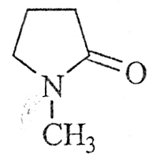 | 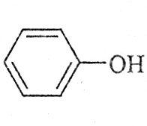 | 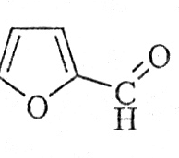
Молекулярная масса | 99 | 94 | 96
Плотность при 66 °С, кг/м³ | 996 | 1040 | 1110
1 | 2 | 3 | 4
Кинематическая вязкость при 50 °С, мм²/с | 1,01 | 3,24 | 1,15
Дигюльный момент, Дб | 4,10 | 1,70 | 3,57
Температура, °С: кипения плавления вспышки в открытом тигле | 204 -24,2  91 | 182  +41,1  79 | 162 -38,6  59
Поверхностное натяжение при 20 °С, мН/м | 39,9 | 38,2 (50 °С) | 43,9
Растворимость в воде при 20 °С, % | 100,0 | 100,0 (выше 66°С) | 100,0
Образование азеотропной смеси с водой при кипении | не образует | образует | образует
Теплота испарения, кДж/кг | 493,1 | 479,1 | 451,1
Расход сырья,  кг/т | 0,1 | 0,4 | 0,8
Удельные энергозатраты, кг у.т./т сырья | 28,3-42,4 | 56,2 | 42,4

Как видно из приведенных в табл. 3.6 данных, N-МП имеет ряд преимуществ перед фенолом и фурфуролом. N-МП обладает более высокой селективностью и растворяющей способностью по сравнению с фенолом и фурфуролом. Плотность N-МП ниже, чем у (фенола и фурфурола, однако разница плотностей N-МП и масляного сырья достаточна для четкого и быстрого их расслоения). Меньшие вязкость и эмульгируемость смеси N-МП – масло обеспечивает более быстрое расслоение фаз по сравнению с этим процессом при фенольной очистке, что повышает производительность экстракционных колонн. N-МП не образует азотропных смесей при кипении с водой, что упрощает его регенерацию и снижает энргозатраты, не требуется использовать антирастворитель (воду) при экстракции. Несмотря на большее значение теплоты испарения, N-МП требует меньше тепла для отгонки из рафинатных и экстрактных растворов по сравнению с фенолом и фурфуролом, т.к. последние более склонны к сольватации и образованию водородных связей с молекулами сырья. Более высокая температура конденсации паров N-МП увеличивает эффективность теплообменного оборудования и снижает тепловую нагрузку печей.
Важным преимуществом N -МП является его низкая токсичность. Наряду с этими преимуществами N-МП имеет ряд недостатков и особенностей. N-МП имеет высокую стоимость по сравнению с фенолом и фурфуролом.
Термическая стабильность N-МП ниже, чем у фенола, но выше, чем у фурфурола. Допустимая температура нагрева N-МП — 300 °С, поэтому требуется создание вакуума при его регенерации, в ёмкостях на установке и в резервуарах при хранении N-МП необходимо создавать слой инертного газа. Коррозионная активность N-МП меньше, чем фенола и фурфурола.
Для снижения коррозии рекомендуется производить осушку влажного N-МП на установке, периодически защелачивать N-МП, применять легированные стали в аппаратуре, подверженной коррозии.

3.2.6 Влияние основных технологических факторов на выход и качество продуктов экстракции масляного сырья растворителями
1) Температура. При очистке нефтяного сырья избирательными растворителями необходимо поддерживать такую температуру экстракции, при которой состоит из двух фаз – рафинатного раствора, содержащего очищенный продукт (рафинат) и сравнительно небольшую часть растворителя, и экстрактного раствора, состоящего в основном из растворителя и растворённых в нём нежелательных компонентов (экстракта). Это условие выполнимо при температурах очистки ниже КТР данного сырья в данном растворителе. Таким образом, верхним температурным пределом очистки является КТР сырья в данном растворителе.
Для масляных дистиллятов одной и той же нефти было установлено следующее:
- чем больше в данном дистилляте ароматических углеводородов, тем ниже его КТР;
- чем выше пределы выкипания дистиллята из одной и той же нефти, тем выше его КТР;
- рафинат имеет более высокую КТР, чем исходный дистиллят;
- чем глубже очищен исходный дистиллят, тем больше разница между КТР рафината и сырья.
Низкокипящие дистилляты, особенно вторичного происхождения (например, фракции газойля каталитического крекинга), могут иметь такую низкую КТР в данном растворителе, что смесь необходимо охлаждать для образования двухфазной системы или понижать растворяющую способность растворителя добавлением к нему антирастворителя, чтобы повысить КТР смеси. Очистку нефтяного сырья необходимо проводить при оптимальной температуре (или интервале температур), когда достигаются лучшие показатели по избирательности и растворяющей способности растворителя, т.е. достаточно высокий выход рафината заданных качеств. Эта температура различна для разных растворителей и очищаемого сырья и до настоящего времени определяется в каждом конкретном случае экспериментально.
На рис. 3.21-3.22 показано изменение выхода и индекса вязкости рафината в зависимости от температуры его очистки при кратности растворителя к сырью, равной 3:1.
По ходу кривых видно, что с повышением температуры очистки выход рафината неуклонно понижается, его индекс вязкости вначале повышается, а затем также падает. Максимум индекса вязкости определяет оптимальная температура очистки, выше которой наряду со значительным возрастанием растворяющей способности растворителя резко снижается его избирательность в отношении нежелательных компонентов очищаемого сырья, что приводит к ухудшению качества очищенного продукта.

Рис. 3.21 – Зависимость выхода масла от температуры
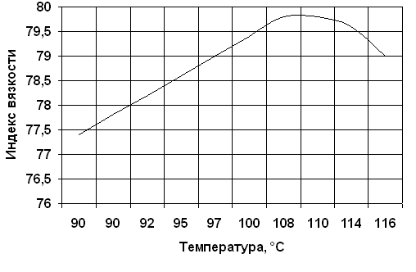

Рис. 3.22 – Зависимость индекса вязкости от температуры
2) Кратность растворителя к сырью. Выход и качество рафината зависят также от кратности растворителя к сырью. Для одного и того же вида сырья и при неизменной температуре очистки с увеличением кратности растворителя к сырью снижается выход рафината и повышается его качество, что видно из данных табл. 3.7.
Табл. 3.7 – Зависимость выхода и качества рафината от кратности растворителя
к сырью
Наименование | Выход  рафината, % масс. | Индекс  вязкости | Коксуемость, % масс.
Масляный дистиллят | 100 | 65 | 2.9
Рафинат при различном расходе растворителя, % об.
Фурфурол (при 93°С)  300  600  1200 | 75.2  62.6  47.1 | 84.7  88.6  93.2 | 1.1  0.9  0.7
Фенола (при 65°С)  300  600  1200 | 66.3  50.0  34.0 | 87.5  92.7  97.5 | 1.0  0.8  0.6

Расход растворителя на очистку обусловлен его свойствами, требованиями к качеству рафината, фракционным и химическим составом сырья и способом экстракции. На очистку одного и того же сырья для получения равного выхода рафината расход растворителя тем больше, чем меньше его растворяющая способность. Для получения рафината более высоких качеств очистку необходимо проводить при более высоком расходе растворителя (рис. 3.23).
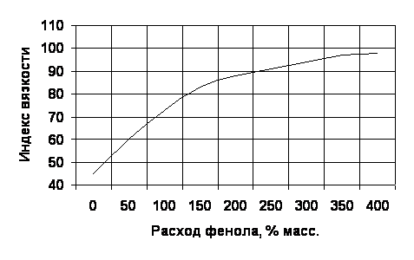

Рис. 3.23 – Зависимость качества рафината очистки вязкого дистиллята туйма
зинской нефти от кратности растворителя к сырью
При выборе кратности растворителя необходимо учитывать также, что чрезмерный его расход может привести не только к уменьшению выхода рафината и в некоторых случаях – ухудшению его качества, но и к снижению производительности установки по сырью.
3) Качество сырья. Результаты селективной очистки в значительной степени зависят от соблюдения заданных температурных пределов выкипания сырья и возможного сужения этих пределов при вакуумной перегонке. При очистке избирательными растворителями широких нефтяных фракций вследствие близких значений растворимости желательных низкокипящих компонентов и более высококипящих нежелательных создаётся опасность удаления из сырья наряду с последними ценных компонентов очищаемой фракции. Поэтому для селективной очистки предпочтительно сырьё более узкого фракционного состава.
В табл. 3.8-3.9 приведены данные, которые показывают зависимость показателей качества рафината от используемого сырья (узкого или широкого фракционного состава).
Табл. 3.8 – Характеристика рафината, полученного при использовании сырья широкого фракционного состава (фракция 360-500)
Наименование показателя | Величина
Температура вспышки, определяемая в открытом тигле, °С, не менее | 180
Цвет в единицах ЦНТ, не более | 2.5
Коэффициент рефракции при 50°С, не более | 1.4700-1.4740
Содержание фенола, % масс., не более | Отсутствие
Выход рафината, % масс. | 60

Табл. 3.9 – Характеристика рафината, полученного при использовании сырья узкого фракционного состава (фракция 430-510С)
Наименование показателя | Величина
Температура вспышки, определяемая в открытом тигле, °С, не менее | 230
Цвет в единицах ЦНТ, не более | 4.5
Коэффициент рефракции при 50°С, не более | 1.4770
Содержание фенола, % масс., не более | Отсутствие
Выход рафината, % масс. | 57

Дистилляты одной и той же нефти с повышенными температурными пределами выкипания необходимо очищать при более высоких температуре и кратности растворителя к сырью. Выход и качество рафината зависят и от химического состава сырья. Так, при очистке сырья из высокоароматизированных смолистых нефтей, масляные фракции, которых содержат небольшое количество малоциклических углеводородов с длинными боковыми цепями, выход рафината высокого качества невелик.

3.2.7 Схемы установок очистки масляного сырья избирательными растворителями
1) Очистка масляного сырья фенолом (рис. 3.24)
Назначение процесса – получение рафината путем удаления из масляного сырья нежелательных компонентов при помощи фенола.
Сырье – масляный дистиллят или деасфальтированный гудрон.
Целевой продукт – рафинат (выход рафината 64-85% масс.).
Побочный продукт – экстракт.
Секции установки: 1 – секция абсорбции сырьем фенола из паров азеотропной смеси фенола и воды, 2 – секция экстракции, 3 – секция регенерации фенола из рафинатного раствора, 4 – секция регенерации фенола из экстрактного раствора.
Сырье насосом Н-1 прокачивается через кожухотрубчатый теплообменник Т-1 и поступает на верх абсорбера К-7. Пары азеотропной смеси воды и фенола из осушительной колонны К-5 вводятся под нижнюю тарелку абсорбера. В абсорбере сырье извлекает из азеотропной смеси фенол, а пары воды через верх абсорбера выходят в атмосферу или конденсируются и конденсат используется для получения перегретого пара по схеме, приведенной далее.
Сырье с низа абсорбера забирается насосом Н-3 и через холодильник Т-3 подается в среднюю часть экстракционной колонны К-1. Фенол из промежуточной емкости Е-1 насосом Н-2 через подогреватель Т-4 подается в верхнюю часть колонны К-1. Из емкости Е-3 насосом Н-10 в нижнюю часть колонны К-1 подается фенольная вода.
Для регулирования температуры низа колонны К-1 предусматривается циркуляция части экстрактного раствора, осуществляемая насосом Н-5 через холодильник Т-10.
Рафинатный раствор, выходящий с верха колонны К-1 собирается в приемнике Е-2. Регенерация фенола из рафинатного раствора осуществляется в две ступени в колоннах К-2 и К-3. Из емкости Е-2 насосом Н-6 рафинатный раствор прокачивается через теплообменник Т-5 и через змеевики печи П-1 и поступает в рафинатную колонну К-2.
Уходящие с верха колонны К-2 пары фенола конденсируются и охлаждаются в теплообменнике Т-1 для сырья и холодильнике Т-2, конденсат поступает в приемник сухого фенола Е-1. Раствор рафината, содержащий 5—6% фенола, с низа колонны К-2 по гидравлику перетекает в отпарную колонну К-3. В низ колонны К-3 вводится острый водяной пар.
Пары фенола и воды с верха колонны К-3 конденсируются в конденсаторе-холодильнике Т-9 (Е-9) и конденсат собирается в приемнике Е-4. Рафинат, освобожденный от фенола, насосом Н-7 через теплообменник Т-5 и холодильник (на схеме не показан) откачивается в резервуар.
Регенерация растворителя из экстрактного раствора осуществляется в три ступени. Экстрактный раствор с низа колонны К-1 насосом Н-4 направляется через теплообменник Т-5 в среднюю часть осушительной колонны К-5. С верха этой колонны уходят пары азеотропной смеси фенола и воды, которые поступают в абсорбер К-7 или через конденсатор-холодильник Т-8 в виде фенольной воды в емкость Е-3. Экстрактный раствор проходит через подогреватель Т-7, обогреваемый конденсирующимися парами фенола.
Обезвоженный экстрактный раствор с низа колонны К-5 забирается насосом Н-8 и через змеевики трубчатой печи П-2 подается в колонну К-4. Дополнительное количество тепла в колонну К-4 вносится раствором экстракта, циркулирующим через змеевики печи П-2. Пары фенола уходят с верха колонны К-4, конденсируются под давлением до 0,3 МПа в подогревателе Т-7, и теплообменнике Т-6, а конденсат после холодильника Т-2 собирается в приемнике безводного фенола Е-1. Окончательная отпарка фенола ведется в колонне К-6 острым водяным паром. С верха колонны К-6 отводятся пары смеси воды и фенола, а с низа – экстракт, который насосом Н-12 через холодильник (на схеме не показан) откачивается в парк. На верхние тарелки колонн К-2 и К-6 подается жидкий фенол, а в колонну К-5 – фенольная вода (орошение).

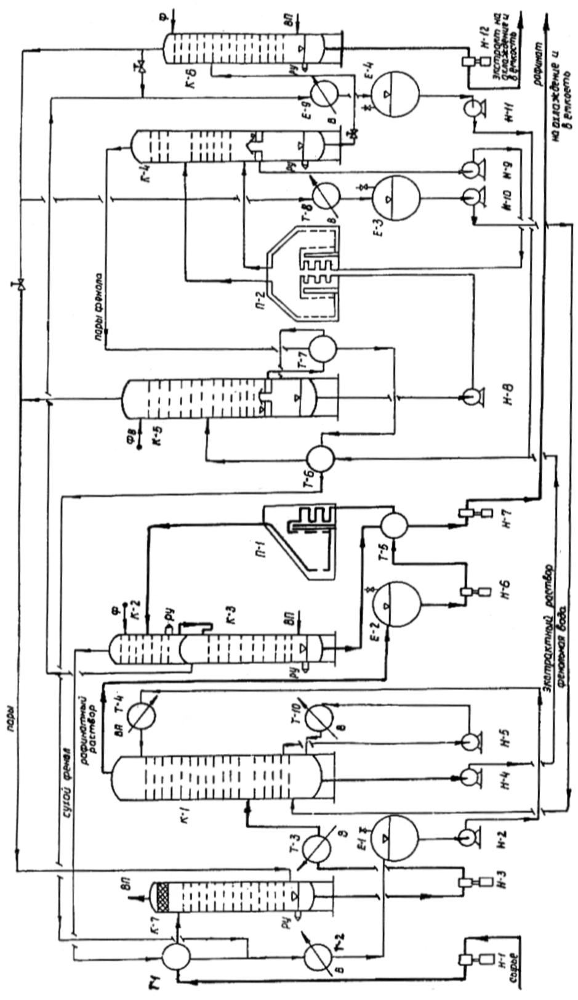
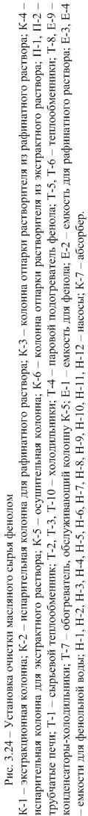
«Водный контур» на установке очистки масляного сырья
фенолом (рис. 3.25)
Назначение системы «водного контура» – производство перегретого водяного пара из конденсата водяных паров, выходящих из абсорбера.
Аппараты и оборудование системы «водного контура»: конденсатор-холодильник, приемник конденсата водяных паров, холодный насос, насос циркулирующей воды, парогенератор.
Водяные пары, выходящие с верха абсорбера К-7, конденсируются в конденсаторе-холодильнике T-II. Конденсат водяных паров собирается в приемнике Е-5, откуда насосом Н-13 подается в барабан парогенератора Е-6; в случае необходимости к конденсату водяных паров добавляется очищенная вода. Давление в барабане парогенератора составляет 0,3-0,5 МПа. Горячий конденсат из барабана парогенератора насосом Н-14 направляется в парообразователь а огневого нагревателя П-3; паро-жидкостная смесь возвращается в барабан. Насыщенный водяной пар из барабана Е-6 проходит через пароперегреватель б нагревателя П-3 и дальше направляется в отпарные колонны К-3 и К-6. Выходящие с верха колонны К-3 и К-6 пары смеси фенола и воды конденсируются в конденсаторе-холодильнике Т-9; конденсат собирается в приемнике Е-4, из которого насосом Н-11 подкачивается к экстрактному раствору, поступающему на сушку в колонну К-5. Часть паров азеотропной смеси, уходящих с верха колонны К-5, направляется в абсорбер К-7, а часть конденсируется в конденсаторе-холодильнике Т-8 и виде фенольной воды поступает в приемник Е-3. Из приемника Е-3 фенольная вода насосом Н-10 подается в низ экстракционной колонны K-1.
Расходные показатели процесса фенольной очистки на 1т сырья:
Топливо: 40-70 кг;
Пар: 0,21-0,83 ГДж;
Электроэнергия: 5-15 кВт·ч;
Вода: 10-15 м³;
Потери растворителя: 0,3-1,2 кг на 1т. сырья.

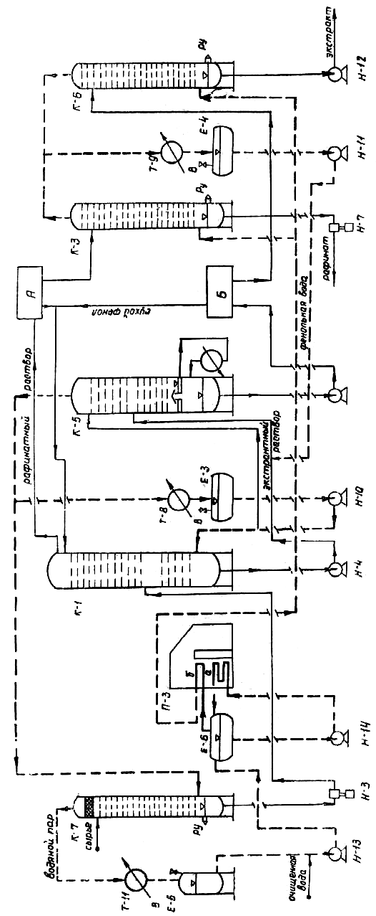
2) Установка селективнойточистки смазочных масел N-метил-2-пирролидином (фирма «Тексако Дивелопмент ») (рис. 3.26)
Назначение процесса. Улучшение качества неочищенных парафиновых или нафтеновых масляных дистиллятов путем чрезвычайно высокоизбирательной экстракции низкокачественных компонентов с применением N-метил-2-пирролидона (NМП) в качестве экстрагента. Улучшение качества включает повышение индекса вязкости, приемистости к присадкам и стойкости к окислению, улучшение цвета, снижение коксуемости и содержания серы.
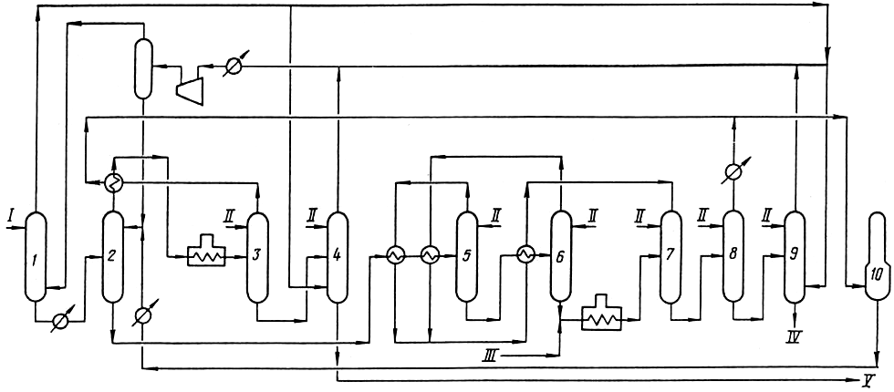
Продукты. Высококачественные рафинаты, пригодные (после депарафинизации в случае парафинистого сырья) для компаундирования наиболее высококачественных моторных и индустриальных масел, а также дистиллятные масла и брайтстоки.
Рис. 3.26 – Установка селективнойточистки смазочных масел
N-метил-2-пирролидином

3) Технологическая схема установки очистки масляного
сырья N-МП
Назначение установки очистки масляных нефтяных фракций – получение рафината путем удаления из сырья нежелательных компонентов (полициклических ароматических и нафтено-ароматических соединений с короткими боковыми цепями, гетероатомных соединений и смол) при помощи N-МП.
Сырье: масляные дистилляты и деасфальтизат.
Целевые продукты процесса – рафинаты (используются как сырье установок депарафинизации).
Побочные продукты – экстракты (используются как сырье для производства битумов, технического углерода, пластификаторов, каучуков в резиновой промышленности, компонент котельного топлива).
На рис. 3.27 приведена технологическая схема установки селективной очистки масляного сырья N-МП.
Дистиллятное или остаточное сырье подается из резервуаров насосом H1 на верхнюю тарелку абсорбера К1, в низ которого поступают пары N-MП из колонны осушки N-МП К8. Нисходящий поток сырья, встречаясь с поднимающимися парами, абсорбирует из них N-МП и стекает по тарелкам в низ колонны, перетекает в буферную емкость (на схеме не показана), откуда забирается насосом Н2 и после охлаждения в холодильнике X1 подастся в нижнюю часть экстракционной колонны К2.
Водяные пары с верха К1 (содержание N-МП не более 0,001 масс. %) сбрасываются в систему оборотной воды.
В верхнюю часть экстракционной колонны К2 насосом Н10 из емкости ЕЗ сухого растворителя через холодильник Х2 подастся N-МП. Температура N-МП регулируется расходом воды в Х2 и охлаждением растворителя в ХВ3 перед емкостью ЕЗ. За счет разности плотностей растворитель движется вниз, а масляное сырье — в верх К2. Колонна К2 (диаметр 3 м) оборудована шестью насадочными тарелками (керамические кольца Рашига) или сетчатыми тарелками. Температурный градиент между верхом и низом К2 обеспечивается циркуляцией части экстрактного раствора насосом НЗ.
Рафинатный раствор с верха К2 перетекает в емкость Е1 и откачивается насосом 114 через теплообменники Tl, T2 и печь П1 в рафинатную испарительную колонну КЗ, где испаряется основная масса растворителя.
Пары из КЗ конденсируются в теплообменнике Tl, a затем конденсат через аппарат воздушного охлаждения ХВЗ поступает в емкость сухого N-МП ЕЗ. Колонна КЗ работает без орошения. Рафинатный раствор с низа КЗ перетекает в вакуумную отпарпую колонну К4, в низ которой подастся водяной пар. Рафинат из К4 откачивается насосом Н5 через теплообменник Т2 в парк .
Пары N-МП и воды с верха колонны К 4 поступают в конденсатор смешения (типовой барометрический конденсатор установки АВТ) Б1.
Экстрактный раствор с низа экстракционной колонны К2 насосом НЗ перекачивается через теплообменники ТЗ, Т4, где нагревается горячим растворителем, и вводится на шестую тарелку осушительной колонны К7, в которой происходит испарение основного количества воды и части растворителя.
Неиспарившийся раствор стекает но тарелкам на полуглухую тарелку в К7 и перетекает в межтрубное пространство рибойлера Т5 (их четыре). Нагрев происходит движущимися по трубному пространству нарами N-МП из испарительной колонны Кб. Пары N-МП и воды из корпусов рибойлеров направляются и колонну К7 выше полуглухой тарелки, а нагретый до 230 °С экстрактный раствор перетекает через перегородку и стекает в низ колонны К7.
Пары воды и N-МП с верха колонны К7 подаются в колонну осушки N-МП К8. Недостающее тепло в низ К7 подводится горячей струей экстрактного раствора после печи П2 (на схеме не показано).
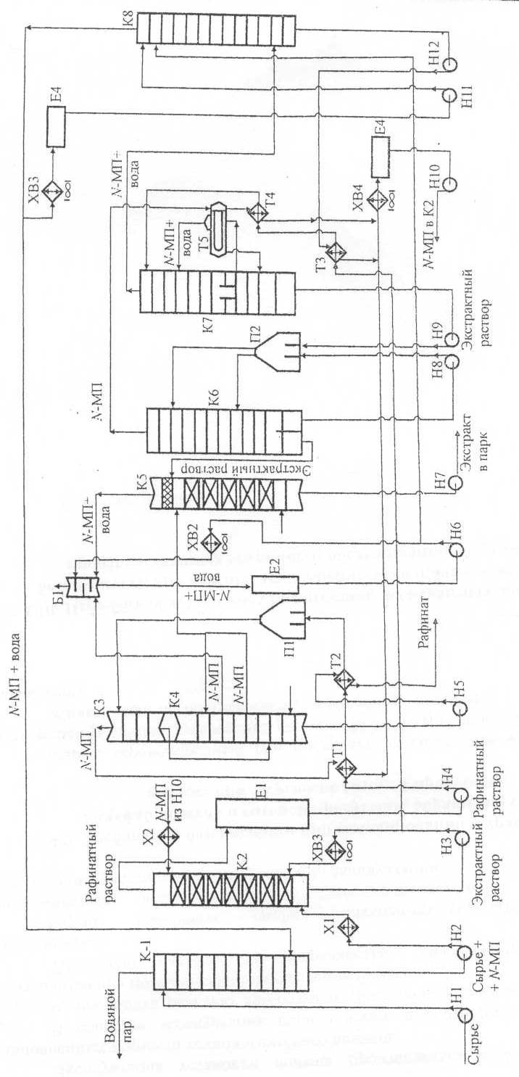
Безводный экстрактный раствор из К7 насосом К9 (двумя потоками) прокачивается через печь П2 на третью тарелку (счет сверху) испарительной колонны К6, где происходит испарение основной массы N-MП
К первому потоку печи П2 относятся трубы конвекционной секции и 6 дополнительно смонтированных труб (над секцией конвекции), ко второму потоку – радиантны трубы.
Соотношение расходов по потокам подбирается по температуре выхода из печи.
Регулятор расхода топлива связан с температурой на выходе второго потока. Пары поднимаются вверх колонны Кб, а жидкость стекает по тарелкам в низ колонны, который разделен перегородкой на два отсека. Экстрактный раствор стекает в первый отсек, забирается насосом Н8 и прокачивается через радиантный змеевик П2 во второй отсек колонны Кб. Из второго отсека осуществляется переток раствора в вакуумную отпарную колонну К5.
Клапан на линии перетока связан с уровнем продукта в первом отсеке, что обеспечивает любой расход насоса Н8. Для уменьшения гидравлического сопротивления в колонне К5 смонтировано 2 слоя сетчатой насадки Гемпак с разделителями жидкости над каждым слоем и туманоуловителем фирмы «Глитч». Остаточное содержанке N-МП в экстракте 0,001-0,01 масс. %.
Пары воды и N-МП с верха колонны К5 направляются в барометрический конденсатор Б1. На верхнюю полку Б1 подается холодный влажный N-МП насосом Н6 из емкости Е2 и ХВ2.
Пары воды и N-МП из отпарных колонн рафината К4 и экстрактора К5 конденсируются в Б1 и влажный N-МП стекает в емкость Е2, откуда насосом Н-6 возвращается в Б1. Часть влажного N-МП подастся как орошение на верхние тарелки отпарных колонн К4 и К5. Избыток влажного N-МП откачивается на выкид насоса Н6 и поступает на регенерацию в колонну осушки N-МП К8 (на 4-ю тарелку сверху).
Пары влажного N-МП (содержание воды около 7 %) с верха К8 конденсируются в ХВ4 и направляются в Е4, откуда конденсат насосом Н11 подается на верхнюю тарелку К8 на орошение. Избыток паров из К8 направляется в низ абсорбера К1. При необходимости внесения тепла в К8 используется циркуляция части N-МП из К8 через теплообменник в низ К8; при этом теплоносителем служит часть потока горячей струи в колонну К7 (на схеме не показано).
Для уменьшения обводнения и сохранения абсорбционной способности сырья в абсорбере температура его на входе в К1 должна быть в пределах 105-110 °С (при содержании N-МП в парах не более 10 %).
В табл. 3.10 - 3.16 приведены данные процесса селективной очистки сырья (фракций Западно-Сибирской нефти) с помощью N-МП.
Табл. 3.10 – Параметры технологического режима процесса очистки масляного сырья N-MП
Параметры | Фракция 400-500 °С | Деасфальтизат
1 | 2 | 3
Абсорбер К1
Температура °С:
верха | 103 | 103
низа | 105 | 105
Экстракционная колонна К2
Соотношение
N-МП/сырье, об. % | 1/1,7-2,0 | 1/2,0-3,0
Температура, °С:
верха | 60-75 | 80-95
низа | 50-65 | 70-92
Испарительная колонна рафината КЗ
Давление, МПа | 0,04 | 0,04
Температура, °С:
верха | 260 | 260
низа | 270 | 270
Отпарпые колонны К4, K5
Давление, мм. рт. ст. | 300 | 300
Температура, °С:
верха | 200 | 180-220
низа | 230 | 250
Расход, кг/ч:
водяного пара | 300 ±50 | 200 ± 50
орошения | 0-600 | 0-300
Испарительная колонна
экстракционного раствора К7
Давление, МПа | 0,16 | 0,16
Температура, °С:
на входе в колонну .

из теплообменников | 210 | 210
верха | 200 | 200
середины | 215 | 215
низа | 230 | 230
Испарительная колонна экстракта К6
Давление, МПа | 0,26 | 0,26
1 | 2 | 3
Температура, °С:
верха | 240 ± 5 | 240 ± 5
низа (на приеме Н-8) | 260 ± 20 | 260 ± 20
на перетоке в К-5 | 285 ± 10 | 285 ± 0
Осушительная колонна К8
Давление, МПа | 0,13 ±0,02 | 0,13 ±0,02
Температура, °С:
верха | 110 | 110
низа | 190 ± 10 | 190 ± 10
Печи П1/П2
Температура продукта, °С
на входе в печь | 110/230-250 | 110/230-275
на выходе из печи | 290/265-290 | 290/265-290

Табл. 3.11 – Состав и свойства сырья, очищаемого с помощью N-МП
Показатели | Дистилляты |  | Деасфальтизат
Показатели | средневязкий, фракция  330 -460 °С | вязкий, фракция  350 -480 °С | Деасфальтизат
Вязкость при 100 °С,  мм²/с | 4,71 | 8,04 | 21,4
Температура плавления, °С | 32 | 38 | 52
Показатель преломления, n^{d}₂₀ | 1,4960 | 1,4982 | 1,5029
Цвет, ед. ЦНТ | 3,5 | 5,0 | 6,0
Температура вспышки в открытом тигле, °С | 190 | 224 | 268
Коксуемость, масс. % | — | — | 0,82
Фракционный состав, °С:  начало кипения  10 % выкипает  50 % выкипает  90 % выкипает  конец кипения | 300  337  398  449  473 | 330  374  422  460  489 | 374  479  500  (17%)  —
Выход при депарафинизации, % масс. | 88,5 | 87,5 | 83,5
Индекс вязкости (после дспарафинизации | 65 | 57 | 62
Температура застывания после дспарафииизации, °С | -15 | -15 | -15

Табл. 3.12 – Оптимальные режимы очистки N-MП
Показатели | Дистилляты |  | Деасфальтизат
Показатели | средневязкий | вязкий | Деасфальтизат
КТР с безводным N-МП (1 ; 1), °С | 65 | 75 | 95
Температура в экстракционной колонне, °С:
верх | 45-50 | 55-60 | 65-75
низ | 30-40 | 40-50 | 50-65
Подача воды, масс. %,
на N-МП:
на верх колонны | не подастся
в низ колонны | до 2 | до 2 | до 2

Табл. 3.13 – Состав и свойства рафинатов
Показатели | Дистилляты |  | Деасфальтизат
Показатели | средневязкий | вязкий | Деасфальтизат
Кратность растворитель / сырье, масс. % | 1,5:1 | 1,5 : 1 | 2 :1
Индекс вязкости масла (температура застывания- 15 °С) | 92 | 92 | 86
Групповой химический состав, %масс.
парафино-нафтены | 40,2 | 42,9 | 45,7
арены (п^{d}₂₀ < 1,51) | 20,2 | 29,4 | 27,0
арены (п ^{d}₂₀ =1,51-1,53) | 14,4 | 11,6 | 9,6
арены (п ^{d}₂₀ > 1,53) | 24,0 | 14,5 | 15.8
смолы | 1,2 | 1,6 | 1,9

Табл. 3.14 – Таблица сравнительных данных очистки дистиллятов N-МП и фурфуролом
Показатели | Фракция 330-420 °С |  | Фракция 420 - 490 °С
Показатели | N-МП | Фурфурол | N-МП | Фурфурол
Кратность растворитель/сырье, масс. % | 1,2: 1 | 2,0: 1 | 1,5: 1 | 2,2 : 1
Температура  в экстракторе, °С:  верх  низ | 50  35 | 105  80 | 64  44 | 110  85
Выход рафината масс. % | 60,4 | 58,6 | 54,5 | 60,0
Показатель преломления, п ^{d}₂₀ | 1,4700 | 1,4700 | 1,4755 | 1,1775
Вязкость, мм²/с:  при 50 °С  при 100 °С | 15,3  4,5 | 15,6  4,5 | 33,4  7,7 | 34,8  7,9
Индекс вязкости  рафината | 132 | 126 | 117 | 115
Температура застывания, °С | 27 | 27 | 39,4 | 38,8
Содержание серы,  масс. % | 0,62 | 0,70 | 0,70 | 0,81

Табл. 3.15 – Таблица показателей работы установки селективной очистки масел при использовании в качестве растворителя фенола и N- метилпирролидона (данные Новокуйбышевского НПЗ), свидетельствующие о преимуществах N- метилпирролидона
Показатели | Фракция 370-500°С |  | Деасфапьтизат
Показатели | Фенол | N-МП | Фенол | N-МП
1 | 2 | 3 | 4 | 5
Соотношение  сырьё : растворитель | 1:2 | 1:1,0 | 1:3 | 1:2,2
Температура в экстракционной колонне, °С  верх  низ | 72  65 | 55  50 | 88  80 | 75  85
СЫРЬЕ  Вязкость при 100°С, мм²/с  Цвет в единицах ЦНТ  Показатель преломления при 50°С  Коксуемость, % масс. | 7-8  4-4,5  1,4980  - | 7-8  4-4,5  1,4980  - | 20  6  1,4990  1,2 | 20  8  1,4990  1,2
1 | 2 | 3 | 4 | 5
РАФИНАТ  Цвет в единицах ЦНТ  Показатель преломления  при 50°С  Коксуемость, % масс.  Групповой состав, % масс:  парафино-нафтеновые  лёгкие ароматические  средние ароматические  тяжёлые ароматические  смолы  Выход рафината, % масс. | 2,5-3  1,4720  -  71,18 11,34  9,30  7,19  0,99  60 | 1-1,5  1,4680  -  73,33  11,65  14,45  отсутствие  0,57  65-70 | 4-4,5  1,4800  0,3-0,35  58,37  18,14  22,55  отсутствие  0,94  55 | 3  1,4720  0,3  54,03  22,69  22,10  отсутствие  0,58  60-65

Табл. 3.16 – Таблица результатов очистки вакуумных дистиллятов N-МП
и фенола
Показатели | Очистка растворителем
Показатели | МП | Фенолом
Выход рафината, % (отн.). | 100 | 93-96
Кратность растворителя к сырью, % (отн.). | 100 | 100-115
Удельные энергозатраты.
На регенерацию 1кг растворителя, кДж/кг. | 750 | 746
На единицу выпускаемой продукции, % (отн.). | 100 | 107-120
Производительность, % (отн.).
По сырью. | 100 | 87-100
По рафинату. | 100 | 83-93

3.2.8 Интенсификация процесса селективной очистки
Установка селективной очистки является ключевым звеном в производстве базовых масел. На этой установке закладываются такие важные показатели качества масел, как индекс вязкости, физико-химический состав, цвет, термическая стабильность. Постоянно растущие требования к качеству товарных масел и экологичности процесса заставляют искать пути интенсификации селективной очистки.
Методы интенсификации селективной очистки масел можно разделить на следующие группы:
- замена растворителя;
- выбор способа экстракции и контактных устройств;
- использование технологических добавок.
Рассмотрим каждый из предложенных методов подробнее.
- Замена растворителя
Как указывалось в разделе 3.2.6, для решения проблем, возникших в связи с непрерывным ростом стоимости сырья и снижении его качества, повышением стоимости энерготехнических средств и появлением более строгих законов об охране окружающей среды, фирма «ТЕКСАКО» разработала процесс очистки масел N-метилпирролидоном, чтобы обеспечить возможность получения высококачественных смазочных масел из широкого ассортимента сырья при удовлетворении требований по охране окружающей среды и одновременном сокращении расхода энергии и эксплуатационных затрат.
Существующие установки селективной очистки масел фурфуролом и фенолом могут быть переоборудованы для работы с N-метилпирролидоном, что позволит реализовать вышеуказанные преимущества.
N-метилпирролидон избирательно экстрагирует ароматические соединения, серу и кокс из вакуумных дистиллятов и деасфальтизатов, полученных из нафтено-парафинового, парафинового и смешанного основания с температурой кипения выше 288°С.
Рафинаты имеют высокий индекс вязкости, светлый цвет, отличную восприимчивость к присадкам и хорошую термоокислительную стабильность. Они являются хорошими базовыми маслами для получения высококачественных автомобильных и индустриальных масел. Ароматические экстракты обладают такими же физико-химическими свойствами как экстракты, полученные при фенольной и фурфурольной очистке .
N-метилпирролидон представляет интерес как селективный растворитель для очистки высоковязкого сырья и такого сырья, для очистки которого требуется большой расход растворителя.
В табл. 3.17 приведено сравнение N-метилпирролидона, фурфурола и фенола как растворителей для селективной очистки.

Табл. 3.17 – Сравнение N-метилпирролидона, фурфурола и фенола как растворителей для селективной очистки
Наименование параметра | N-метил-  пирролидон | Фурфурол | Фенол
Относительная стоимость | 1,50 | 1,00 | 0,36
Относительная плотность при 20°С | 1,03 | 1,15 | 1,07
Температура кипения, °С | 202 | 162 | 182
Температура плавления, °С | -24,4 | -36,7 | 41,1
Теплота парообразования при атмосферном давлении, кДж/кг | 493,5 | 451,6 | 479,5
Селективность | очень хорошая | отличная | хорошая
Растворяющая способность | отличная | хорошая | очень хорошая
Стабильность | отличная | хорошая | очень хорошая
Биологическая разлагаемость | хорошая | хорошая | хорошая
Токсичность | низкая | умеренная | высокая
Возможность применения для очистки разных видов сырья | очень  хорошая | отличная | хорошая
Эмульгируемость | умеренная | низкая | высокая
Расход растворителя | очень низкий | умеренный | низкий
Температура процесса | низкая | умеренная | промежуточная
Выход очищенного масла | очень хороший | отличный | хороший
Цвет продукта | отличный | очень хороший | хороший
Коррозионная агрессивность | умеренная | промежуточная | умеренная
Стоимость энергосредств | низкая | умеренная | промежуточная
Капиталовложения | низкие | промежуточные | умеренные
Затраты на техническое обслуживание | низкие | низкие | умеренные
Эксплуатационные расходы | низкие | промежуточные | умеренные

Хотя каждый из этих растворителей имеет свои достоинства с технической и экономической точек зрения, N-метилпирролидон выделяется по таким, показателям как растворяющая способность, расход растворителя и техническое обслуживание установки. В зависимости от стоящих перед нефтеперерабатывающим заводом задач можно при использовании N-метилпирролидона либо увеличить производительность установки, либо сократить расход топлива на единицу объёма перерабатываемого сырья. Базовые масла, полученные путём селективной очистки N-метилпирролидоном, светлее базовых масел, полученных с применением двух других растворителей.

Однако N-метилпирролидон имеет не только преимущества, но и некоторые недостатки, главным из которых является сравнительно высокая стоимость и ограниченная доступность в некоторых странах мира. Но первоначальная стоимость растворителя компенсируется более низкими его потерями. Кроме того, вследствие высокой температуры кипения и неазеотропной природы N-метилпирролидона его можно применять только для очистки масляных дистиллятов и газойлей с температурой начала кипения выше 278-280°С.

Установки фурфурольной и фенольной очистки могут быть переоборудованы под процесс очистки масел N-метилпирролидоном, что позволит сократить расходы энергетических средств на производство того же количества масла эквивалентного качества.

2) Выбор способа экстракции и контактных устройств

Экстракция сырья растворителем в заводских условиях протекает по принципу противотока либо в колоннах, либо в аппаратах ступенчатой экстракции.

Применяют экстракционные колонны насадочного и тарельчатого типов. В насадочной колонне насадка состоит из колец Рашига, экстракционные колонны этого типа имеют ряд существенных недостатков:

1) Эффективность массообмена, достигаемая в экстракторах с таким типом насадки, относительно низка и не достигает 3 – 5 теоретических ступеней экстракции. Это объясняется неупорядоченной структурой взаимодействующих встречных жидкостных потоков в слое насадки, наличием продольного и радиального перемешивания, тенденцией смещения сплошной фазы к периферии;

2) На промышленных установках насадочные экстракционные колонны не имеют резерва по пропускной способности контактирующих фаз и попытки углубить очистку масляных фракций повышением кратности растворителя к сырью без снижения производительности оказываются безрезультатными из-за выноса растворителя с рафинатным раствором и, как следствие, повышение нагрузки блока регенерации рафинатного раствора, ухудшения качества рафината.
Поэтому в настоящее время используются тарельчатые экстракционные колонны, оборудованные ситчатыми тарелками. В верхней и нижней части колонн имеются свободные зоны для отстаивания соответственно рафинатного и экстрактного растворов. Высота колонн – от 12 до 35 м, диаметр – от 2 до 5 м в зависимости от производительности.
В промышленной практике селективной очистки масляных фракций фурфуролом и N-метилпирролидоном применяют роторно-дисковые контакторы, которые имеют ряд преимуществ перед экстракционными колоннами:
1) Роторно-дисковый контактор имеет большую пропускную способность, суммарные объёмные скорости растворителя и сырья в нём значительно выше, чем в экстракционных колоннах;
2) Применение роторно-дискового контактора повышает эффективность очистки масляных фракций: снижается расход растворителя, возрастает выход рафината, улучшается его качество;
3) При равной пропускной способности размеры роторно-дискового контактора меньше, чем экстракционной колонны.
Однако применять роторно-дисковый контактор не рекомендуется при работе установки на высоковязком и остаточном сырье, так как при этом снижается производительность установки, происходит быстрое загрязнение аппарата, в результате снижается качество рафината и увеличивается содержание растворителя в рафинате.
Наибольшее распространение роторно-дисковые контакторы получили на установках фурфурольной очистки и некоторых установках очистки масляных фракций N-метилпирролидоном. Для фенольной очистки роторно-дисковый контактор не применяют из-за высокой вязкости фенольных растворов.
На ряде установок очистки масел применяют центробежные экстракторы, в которых интенсивный контакт сырья и растворителя и разделение фаз достигается под действием центробежных сил путём увеличения эффективной разности плотностей фаз.
По сравнению с экстракционными колоннами центробежные экстракторы обеспечивают более высокую степень контакта сырья с растворителем и имеют меньший объём. К недостаткам центробежных экстракторов следует отнести вибрацию аппарата вследствие загрязнения исходных растворов образующимися осадками и сложность удаления последних.
3) Использование технологических добавок
Качество товарных масел сложно улучшить, повысив степень очистки базовых фракций. В последнее время их очистку всё чаще проводят с помощью N-метилпирролидона. Данный растворитель по сравнению с другими экстрагентами обеспечивает получение базовых масел с повышенным (на 2 – 3 пункта) индексом вязкости, а также большую экологическую чистоту процесса. Более высокая избирательность его позволяет полнее извлечь из сырья полициклические ароматические углеводороды и смолы, что и обеспечивает получение рафинатов с более высоким индексом вязкости.
Перспективным направлением улучшения технико-экономических показателей процесса очистки N-метилпирролидоном можно считать использование поверхностно-активных веществ.
В ходе исследований было установлено, что с повышением температуры экстракции при неизменной кратности растворителя к сырью выход рафината снижается, а его индекс вязкости возрастает как с добавлением поверхностно-активного вещества, так и без него. Это наглядно демонстрируют данные табл. 3.18. В качестве поверхностно-активного вещества использована четвертичная соль аммония и алкилимидазолина общей формулы: (NN⁺RR'R'')X⁻
где, R-R'' – гидроксиалкильные и алкильные радикалы; X⁻ - галоген-ион.

Табл. 3.18 – Влияние поверхностно-активных веществ на выход и индекс вязкости рафината селективной очистки вязкого масляного дистиллята каменноложской нефти
Концентрация ПАВ в сырье, % масс. |  | Выход  рафината, % масс. | Вязкость, мм²/с |  |  | Индекс вязкости
 |  | Выход  рафината, % масс. | при 50°С |  | при 100°С
1 |  | 2 | 3 |  | 4 | 5

Температурный интервал экстракции

65-70-75°С
0 |  | 63,2 | 43,55 |  | 8,75 | 98
0,0005 |  | 62,2 | 46,44 |  | 9,31 | 103
0,001 |  | 63,7 | 40,15 |  | 8,31 | 105
0,005 |  | 66,0 | 41,97 |  | 8,66 | 98
1 | 2 |  |  | 3 | 4 |  | 5

Температурный интервал экстракции
70-75-80°С
0 |  | 56,4 | 46,40 |  | 9,31 | 101
0,0005 |  | 61,2 | 47,35 |  | 9,29 | 99
0,001 |  | 61,6 | 47,92 |  | 9,67 | 105
0,005 |  | 58,4 | 48,75 |  | 9,56 | 100

Температурный интервал экстракции
75-80-85°С
0 |  | 53,7 | 48,84 |  | 9,60 | 101
0,0005 |  | 51,2 | 45,93 |  | 9,09 | 98
0,001 |  | 57,1 | 45,95 |  | 9,31 | 104
0,005 |  | 49,7 | 48,46 |  | 9,59 | 102
Температурный интервал экстракции
80-85-90°С
0 |  | 50,3 | 43,13 |  | 8,85 | 103
0,0005 |  | 50,2 | 44,82 |  | 9,21 | 105
0,001 |  | 52,1 | 45,60 |  | 9,37 | 107
0,005 |  | 53,4 | 46,89 |  | 9,51 | 105

Оптимальная концентрация поверхностно-активного вещества в сырье при всех исследованных температурных режимах составляет 0.001 % массовых. При этом выход рафината увеличивается на 0.5 – 0.3 %, его индекс вязкости – на 3 – 7 пунктов. Следует отметить, что в случае оптимальной концентрации поверхностно-активного вещества высокоиндексный рафинат можно получить и при низкой температуре экстракции, при этом его выход максимален.
В табл. 3.19 приведена зависимость выхода и индекса вязкости рафината от количества добавляемого поверхностно-активного вещества при различных кратностях растворителя к сырью.

Табл. 3.19 – Зависимость выхода и индекса вязкости рафината от количества добавляемого поверхностно-активного вещества при различных кратностях растворителя к сырью
Массовое соотношение растворитель:сырьё | Выход рафината, % масс. | Вязкость, мм²/с |  | Индекс вязкости
Массовое соотношение растворитель:сырьё | Выход рафината, % масс. | при 50°С | при 100°С | Индекс вязкости
Без добавления ПАВ
1,5:1 | 61,8 | 49,74 | 9,67 | 99,5
2:1 | 56,4 | 46,40 | 9,31 | 101
2,5:1 | 50,1 | 43,12 | 8,87 | 104
С добавлением в сырьё ПАВ в концентрации 0.0005 % масс.
1,5:1 | 64,7 | 49,19 | 9,38 | 95
2:1 | 61,2 | 47,35 | 9,29 | 99
2,5:1 | 51,9 | 45,34 | 9,05 | 100
С добавлением в сырьё ПАВ в концентрации 0.001 % масс.
1,5:1 | 65,9 | 50,22 | 9,61 | 96
2:1 | 61,6 | 47,92 | 9,67 | 105
2,5:1 | 52,9 | 39,45 | 8,64 | 112
С добавлением в сырьё ПАВ в концентрации 0.005 % масс.
1,5:1 | 63,8 | 49,19 | 9,50 | 98
2:1 | 58,4 | 48,75 | 9,56 | 100
2,5:1 | 53,4 | 40,67 | 8,69 | 104

Как видно из табл. 3.19 , без добавления поверхностно-активного вещества в сырьё с увеличением кратности растворителя к сырью от 1,5:1 до 2,5:1 индекс вязкости рафината повышается, а его выход существенно снижается. При добавлении в систему поверхностно-активного вещества в оптимальной концентрации (0.001 % массовых) индекс вязкости рафината повышается по сравнению с базовым вариантом при кратностях растворителя к сырью, равных 2:1 и 2,5:1 (по массе). Выход рафината возрастает на 2,8 – 5,2 % массовых.
Исследование других поверхностно-активных веществ типа (RR'N⁺R''R'')X⁻, где R-R'' – алкильные и алкоаксильные радикалы с 1 – 18 атомами углерода; X⁻ - арилсульфонат-ион показало, что они значительно уступают четвертичным солям аммония и алкилимидазолина общей формулы (NN⁺RR'R'')X⁻, где R-R'' – гидроксиалкильные и алкильные радикалы; X⁻ - галоген-ион по влиянию на выход и индекс вязкости рафината.
Таким образом, применение поверхностно-активных веществ в оптимальных концентрациях даже при пониженной температуре экстракции обеспечивает получение рафинатов с более высоким индексом вязкости и выходом. Чем больше кратность растворителя к сырью, тем выше индекс вязкости рафинатов при оптимальной температуре экстракции.

3.2.9 Оборудование экстракции масляного сырья растворителями
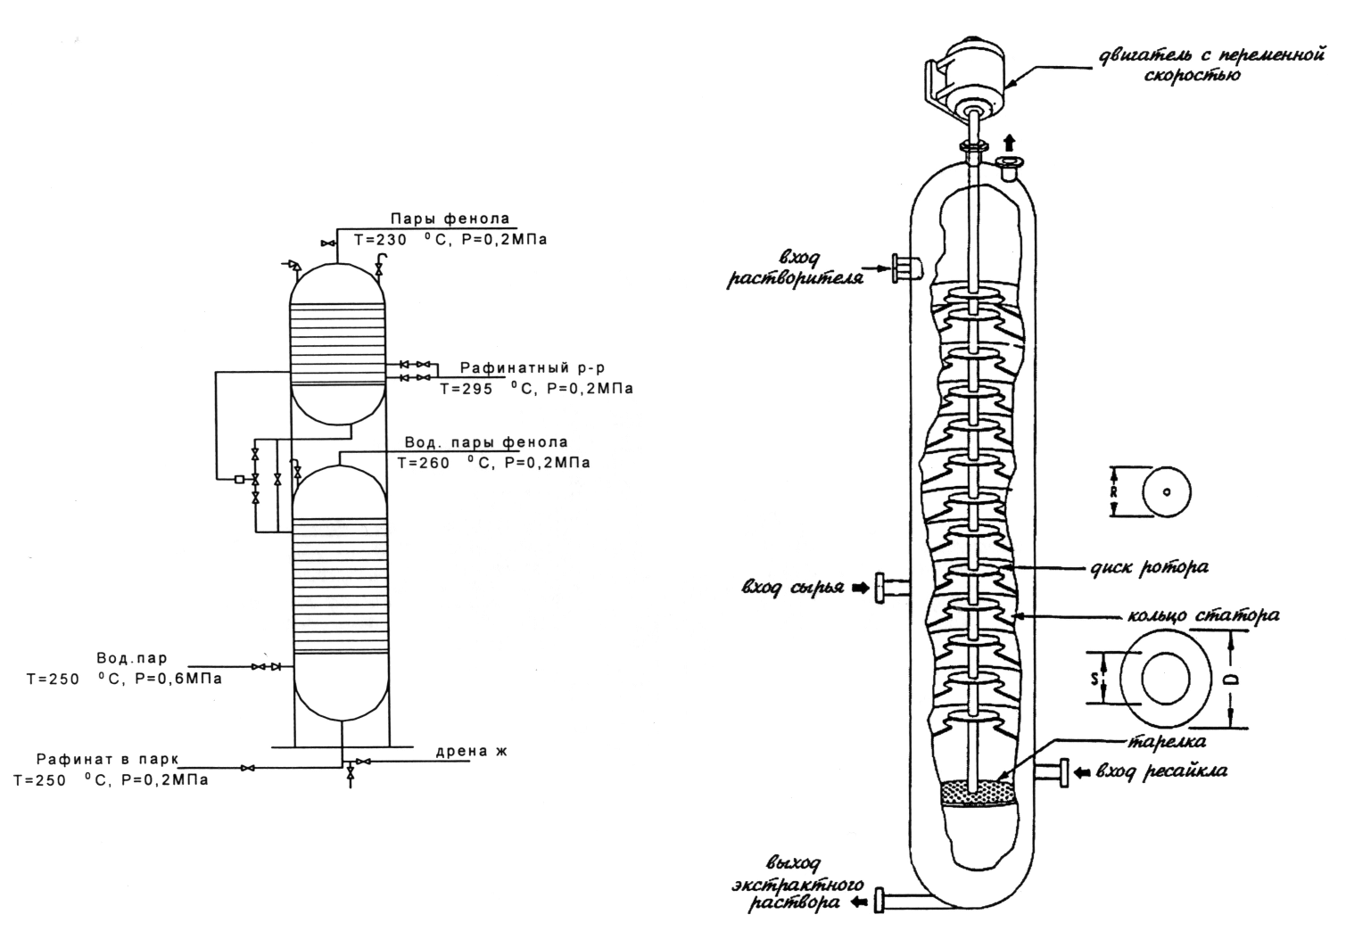
Рис.3.28 – Отпарная колонна

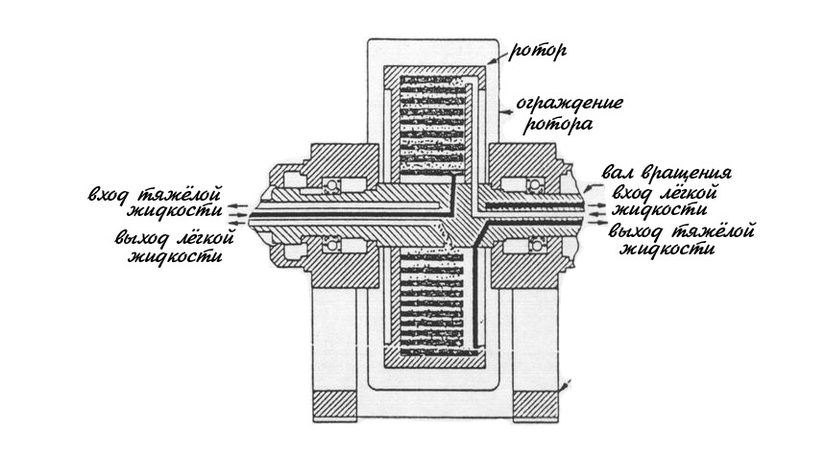

Рис. 3.29 – Центробежный контактор

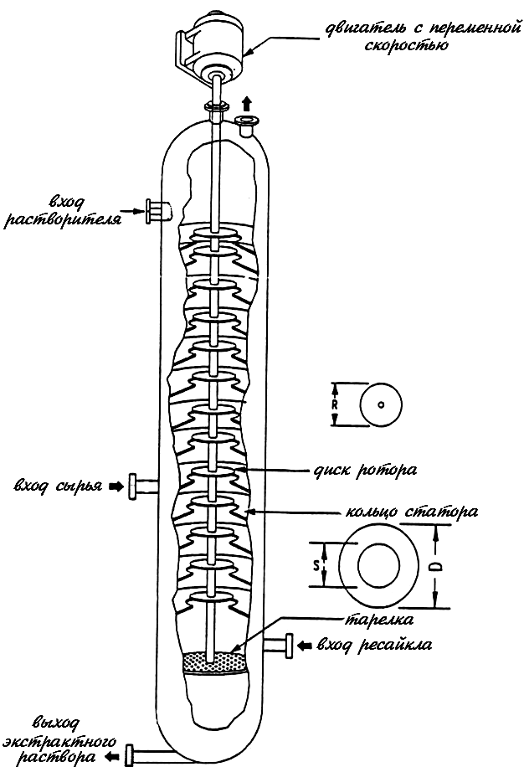

Рис. 3.30 – Роторно-дисковый контактор

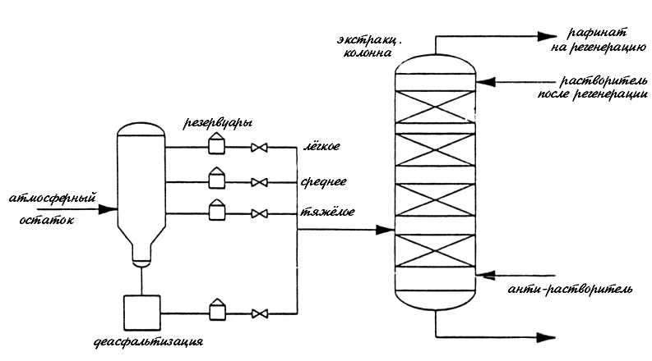
Рис. 3.31 – Экстракционная колонна с насадкой

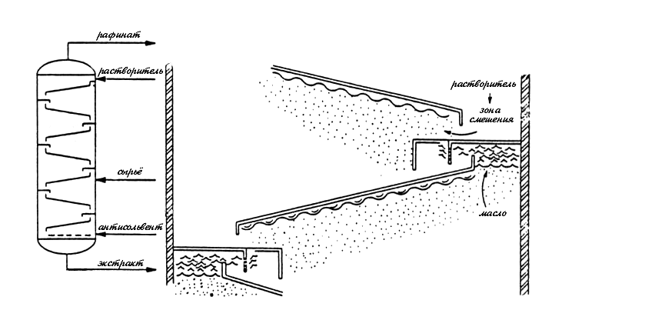

Рис. 3.32 – Экстракционная колонна с тарелками и перегородками

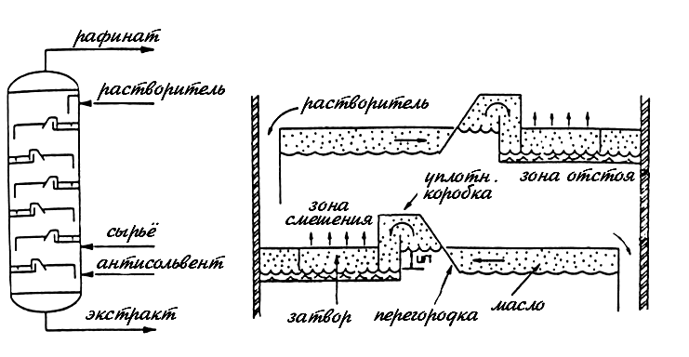

Рис. 3.33 – Колонна с тарелками с нижним затвором

ВОПРОСЫ ДЛЯ САМОПРОВЕРКИ

По теме «Экстракция как метод очистки
минеральных масел»

- Теоретические основы процесса селективной очистки масел избирательными растворителями.
- Избирательные растворители, применяемые в процессе очистки масляных дистиллятов и деасфальтизатов; предъявляемые к ним требования.
- Достоинства и недостатки фенола, фурфурола и N-метилпирролидона как избирательных растворителей.
- Что такое селективность растворителя, методы ее оценки, связь между селективностью и строением растворителя.
- Что такое критическая температура растворения (КТР) сырья? От чего она зависит и как влияет на параметры процесса селективной очистки?
- Характеристика сырья и продуктов процесса селективной очистки масел.
- Отличия в химическом составе и свойствах масляных погонов и рафинатов.
- Пути использования рафинатов и экстрактов селективной очистки.
- Какие показатели качества рафинатов положены в основу технологического режима очистки фенолом?
- Влияние фракционного состава сырья на результаты процесса селективной очистки.
- Влияние температуры и количества растворителя на результаты очистки.
- Влияние природы фракционного состава сырья на КТР и температурный режим процесса.
- Принципиальная технологическая схема установки очистки нефтяного сырья фенолом.
- Принципиальная технологическая схема установки очистки нефтяного сырья N-метилпирролидоном.
- Принцип действия и устройство экстракционной колонны.
- Схема материальных потоков экстракционной колонны. Тепловой баланс колонны.
- Влияние уровня раздела фаз в экстракционной колонне на результаты очистки. Методы определения уровня раздела фаз.
- Чем отличаются режимы очистки остаточного сырья от дистиллятного?
- С какой целью и в каком количестве подается фенольная вода в нижнюю часть экстракционной колонны?
- Какие типы эмульсий присутствуют в экстракционной колонне? Какое их свойство используется для контроля за режимом работы колонны?
- Почему поддерживается градиент температур по высоте экстракционной колонны и как он влияет на эффективность ее работы?
- Принцип действия роторно-дискового контактора.
- Способы и схемы регенерации растворителя из рафинатного и экстрактного растворов.
- Назначение и схема водного контура на установке фенольной очистки.
- Способы исправления качества рафината (показатель преломления, коксуемость и т.д.).
- Возможные пути снижения содержания фенола в рафинатном растворе, способствующие разгрузке блока регенерации.
- Основные источники потерь фенола на установке. Каким образом достигается их снижение?
- Схема производства водяного пара на установке фенольной очистки масел.
- Назначение и технологическая схема очистки нефтяных остатков парными растворителями.
- Теоретические основы применения ПАВ в процессе селективной очистки масел.
- Мероприятия по охране окружающей среды на установке.
- Направления интенсификации процесса селективной очистки масел.

